中国现代史
一、过渡时期（1949——1956）
（一）中华人民共和国的成立
1.准备：1949年9月中国人民政治协商会议第一届全体会议，通过了《中国人民政治协商会议共同纲领》（临时宪法作用）
2.成立：1949年10月1日开国大典
3.意义：p160页第二段
（二）人民政权的巩固
1.剿匪镇反
2.土地改革1950-1952 《中华人民共和国土地改革法》；
【意义】农民从封建土地的束缚中彻底解放出来，农村生产力得到大解放，为中国逐步实现工业化扫除了障碍。
3.稳定物价：“银元之战”“米棉之战”。
4.抗美援朝1950-1953 （影响p162）
5.奉行独立自主的和平外交
（三）社会主义基本制度的建立
1.经济制度：过渡时期的总路线（一化三改）
①一五计划1953-1957
【意义】我国开始改变工业落后的面貌，人民生活水平得到改善。
②三大改造1953—1956：对农业、手工业和资本主义工商业的社会主义改造。
【意义】标志着生产资料公有制占绝对优势的社会主义经济制度在我国初步建立起来，我国进入社会主义初级阶段。
2.政治制度
①颁布宪法：1954年9月，第一届全国人民代表大会通过了《中华人民共和国宪法》。这是一部社会主义类型的宪法，体现了人民民主原则和社会主义原则。
②政治制度体系：人民代表大会制度（根本政治制度）、中国共产党领导的多党合作和政治协商制度、民族区域自治制度（基本政治制度）
二、全面建设社会主义时期（1956——1966）
1.良好开端：中共八大（1956）是我国建设社会主义道路的一次成功探索
1956年，毛泽东提出双百方针
- 经济建设的失误（左倾错误）
①反右派斗争扩大化
②“三面红旗”：
总路线（1958年）“鼓足干劲，力争上游，多快好省地建设社会主义”；大跃进；人民公社化运动
3.国民经济的调整：八字方针（1961）——“调整、巩固、充实、提高”
三、“文化大革命”时期（1966.5—1976.10）
1、背景
①20世纪60年代中期，毛泽东认为存在资本主义复辟的危险。②毛泽东强调“以阶级斗争为纲”③党内“左”倾错误的发展
2、评价：“文化大革命”是一场由领导者错误发动，被反革命集团利用，给党、国家和各族人民带来严重灾难的内乱。
四、社会主义现代化建设新时期（1978-）
（一）伟大的历史转折——十一届三中全会（1978年12月） 内容及意义：p175
（二）改革开放
1.对内改革
（1） 农村：家庭联产承包责任制；
城市：扩大国有企业经营自主权、政企分开（中心环节：增强企业活力）；
（2）1982年中共十二大提出建设中国特色社会主义；
（3）1987年中共十三大确立“一个中心，两个基本点”，制定了“三步走”的现代化发展战略；
（4）1992年南方谈话；
（5）1992年中共十四大明确提出我国经济体制改革的目标是建立社会主义市场经济体制；
（6）1997年中共十五大提出党在社会主义初级阶段的基本纲领，明确公有制为主体多种所有制经济共同发展的基本经济制度；
（7）2002年中共十六大明确了全面建设小康社会的奋斗目标；
（8）2007年中共十七大阐述了中国特色社会主义道路的基本内涵，提出实现全面建设小康社会目标的新要求。
2.对外开放
（1）过程：
①1980年5月，中央决定在深圳、珠海、汕头、厦门设立经济特区；
②1984年，中央进一步决定开放14个沿海港口城市；③建立起一批经济技术开发区和保税区；④中央提出引进来与走出去相结合等重大战略；⑤2001年12月，中国加入世界贸易组织。
（2）特点：形成从沿海到沿江，从沿边到内陆，多层次、多渠道、多种形式的全方位对外开放的新格局（全方位、多层次、宽领域的对外开放格局）
（三）“一国两制”
1.提出：20世纪80年代初，邓小平提出.
2.成功实践：1997年7月1日，香港回归；1999年12月20日，澳门回归。
3.海峡两岸关系的发展
（1）1979年元旦，全国人大常委会发表《告台湾同胞书》；
（2）1992“九二共识”：海峡两岸均坚持一个中国原则；（3）1993年，新加坡汪辜会谈；
（4）2005年3月通过了《反分裂国家法》；4月胡锦涛与连战会面成功开启两岸政党交流；
（5）2008年实现“三通”；
（6）2015年，两岸领导人习近平和马英九会面，这是1949年以来两岸领导人的首次会面。
- 中国特色社会主义理论体系的形成与发展
中国特色社会主义理论体系，是包括邓小平理论、“三个代表”重要思想、科学发展观、习近平新时代中国特色社会主义思想在内的科学理论体系。
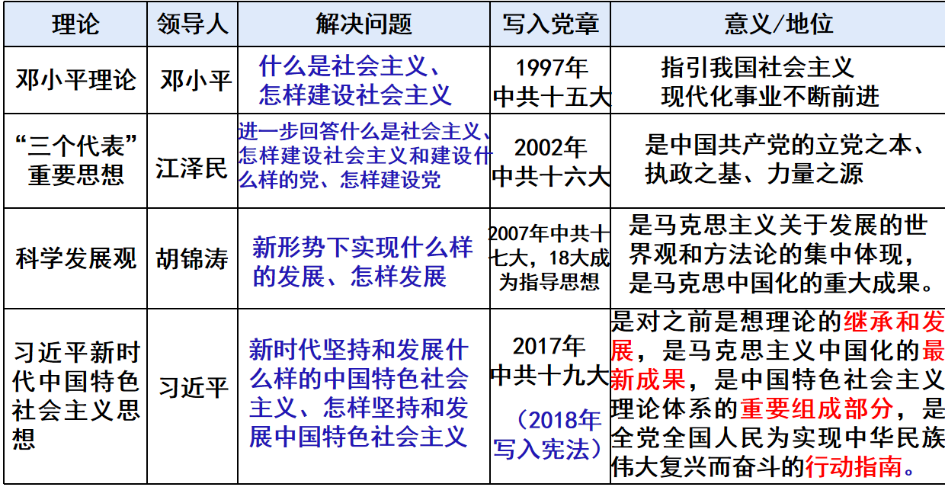
二、重点问题
1、新中国成立至20世纪70年代的外交关系
总方针 | 时期 | 外交成就
独立自主的和平外交方针 | 新中国成立初期 | 实行“另起炉灶”“打扫干净屋子再请客”和“一边倒”
独立自主的和平外交方针 | 20世纪50年代 | ①1953年和平共处五项原则的提出标志着新中国外交的成熟,为新中国开创外交新局面奠定了基础，成为处理国与国之间关系的基本原则  ②1954年日内瓦会议：是新中国首次以五大国之一的地位和身份参加的会议  ③1955年万隆会议：是战后第一次没有西方殖民主义国家参加的国际会议。会上周恩来提出“求同存异”的方针
独立自主的和平外交方针 | 20世纪  70年代 | ①1971年,中华人民共和国恢复在联合国合法席位  ②1972年,中美关系开始走向正常化，1979年,中美正式建交  ③1972年,中日建交
2、新中国成立后对农村生产关系的四次调整
土地改革（1950—1952） | 地主土地所有制——农民土地所有制
农业合作社（1953—1956） | 农民土地所有制——合作社集体所有
人民公社化（1958—1978） | 合作社——人民公社
家庭联产承包责任制（1978—至今） | 土地公有制的前提下，实行分户经营，自负盈亏
启示：制定经济政策必须依据国情，实事求是，符合经济规律。生产关系变革必须与生产力的发展相适应。
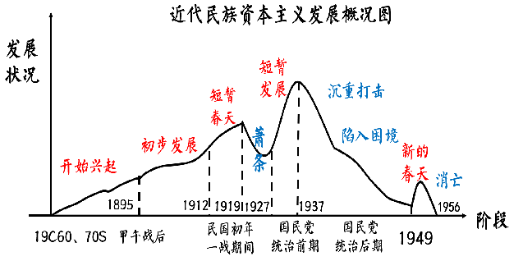
民族资本主义的发展历程
时间 | 阶段 | 原因
19世纪60-70年代 | 开始兴起 | - 外国资本主义企业利润的刺激；2、鸦片战争后自然经济开始解体；3、洋务运动的诱导
甲午战后 | 初步发展 | 1、甲午中日战争后自然经济进一步解体；2、清政府放宽对市场的限制；3、实业救国思潮兴起
1912年—1919年 | 短暂春天 | （1）中华民国建立为其发展扫除了障碍；
1912年—1919年 | 短暂春天 | （2）政府鼓励民间兴办实业，激发了民族资产阶级投资近代企业的热情；
1912年—1919年 | 短暂春天 | （3）第一次世界大战期间西方列强忙于战争暂时放松了对中国的经济侵略；
1912年—1919年 | 短暂春天 | （4）群众性的反帝爱国斗争此起彼伏，提倡国货运动，有力的推动了其发展
1919年—1927年 | 迅速萧条 | 一战后帝国主义卷土重来
1927年—1937年 | 短暂发展 | （1）国民政府建立后在形式上基本统一了全国； | 但此时民族资本主义受到帝国主义的侵略、封建主义的压迫、官僚资本主义的侵蚀，在夹缝中发展。
1927年—1937年 | 短暂发展 | （2）民族资产阶级兴办实业的热情有所提高； | 但此时民族资本主义受到帝国主义的侵略、封建主义的压迫、官僚资本主义的侵蚀，在夹缝中发展。
1927年—1937年 | 短暂发展 | （3）中国人民的反帝爱国运动蓬勃开展； | 但此时民族资本主义受到帝国主义的侵略、封建主义的压迫、官僚资本主义的侵蚀，在夹缝中发展。
1927年—1937年 | 短暂发展 | （4）南京国民政府采取一系列促进经济发展的措施。 | 但此时民族资本主义受到帝国主义的侵略、封建主义的压迫、官僚资本主义的侵蚀，在夹缝中发展。
特点：①先天不足，后天畸形；②主要发展轻工业，重工业基础薄弱，没有形成完整的工业体系；③地区分布不平衡，主要分布在沿海。

